**COMMONCURD**

**接口定义标准文档**

|  |  |
| --- | --- |
| **文档名称** | **COMMONCURD接口定义标准文档** |
| **文档编号** |  |
| **关键字** |  |
| **编制** | 崔辉 |
| **日期** | 2021年01月29日 |
| **保密等级** | 二级 内部传阅 |

2019年11月06日

修订记录

|  |  |  |  |  |
| --- | --- | --- | --- | --- |
| 版本 | 日期 | 说明 | 编写者 | 审核者 |
| 1.0 | 2019.11.06 | COMMONCURD接口定义标准文档 | 崔辉 |  |
|  |  |  |  |  |
|  |  |  |  |  |
|  |  |  |  |  |
|  |  |  |  |  |
|  |  |  |  |  |
|  |  |  |  |  |
|  |  |  |  |  |
|  |  |  |  |  |
|  |  |  |  |  |
|  |  |  |  |  |
|  |  |  |  |  |
|  |  |  |  |  |
|  |  |  |  |  |
|  |  |  |  |  |
|  |  |  |  |  |
|  |  |  |  |  |

目录

1. 文档说明 4

1.1. 文档概述 4

1.2. 相关说明 4

2. 接口交互定义 4

1. 4

2. 4

2.1. 交互机制 4

2.2. 交互协议 4

2.3. 接入流程 4

3. 接口数据规范 4

3.1. 接口访问地址说明 4

3.2. 接口字段列表说明 5

3.3. 接口公共字段说明 5

4. 详细接口 5

4.1 公共查询接口(支持分页、支持跨库)（/common/getDataByViewName） 5

4.2 公共增加/修改接口(支持多表修改、支持事务、支持跨库)（/common/addOrUpdateDataByTableNames） 6

4.3 公共删除接口(支持多表删除、支持事务、支持跨库)（/common/deleteDataByTableNames） 7

4.4 公共增删改接口(支持多表、支持事务、支持跨库)（/common/addOrUpdateOrDeleteDataByTableNames） 8

4.5 公共接口-外部接口调用(url支持get/post请求)（/common/executeExternalAPI） 10

# 文档说明

## 文档概述

公共接口文档

## 相关说明

通用后台项目，仅数据库数据操作接口，适用于业务性不强的后台项目

# 接口交互定义



## 交互机制

## 交互协议

## 接入流程

# 接口数据规范

## 接口访问地址说明

http://IP:8080/uri

## 接口字段列表说明

见下文

## 接口公共字段说明

见下文

# 接口安全控制

## 公共查询接口

### 4.1.1.加密流程

viewName参数base64转码,condition参数base64转码且生成MD5,其他参数明文。

Base64转换示例：

base64Encode(){

      this.out_str = "";

      try {

        //运行代码

        this.out_str = Base64.encode(this.in_str);

      } catch(err) {

        //处理错误

        this.out_str = "编码失败";

      }

    }

MD5加密示例：

md5Encry(){

      this.out_str = "";

      try {

        //运行代码

        this.out_str = this.$md5(this.in_str).toUpperCase().substring(8, 24);

      } catch(err) {

        //处理错误

        this.out_str = "加密失败";

      }

    }

### 4.1.2.调用示例

接口调用：<http://localhost:8080/common/getDataByViewName?viewName=COMMON_TEST>  
加密接口：<http://localhost:8080/common/getDataByViewName?viewName=Q09NTU9OX1RFU1Q=>

接口调用：<http://localhost:8080/common/getDataByViewName?viewName=COMMON_TEST&condition=UNAME> = '1'  
加密接口：<http://localhost:8080/common/getDataByViewName?viewName=Q09NTU9OX1RFU1Q=&condition=VU5BTUUgPSAnMSc=&key=918BEC1653426F05>

## 公共增删改接口

无

# 数据权限控制

## 公共查询接口

表/视图控制：

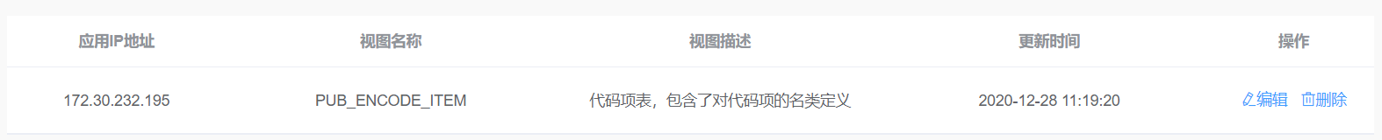

字段控制（U/C权限均可访问）：

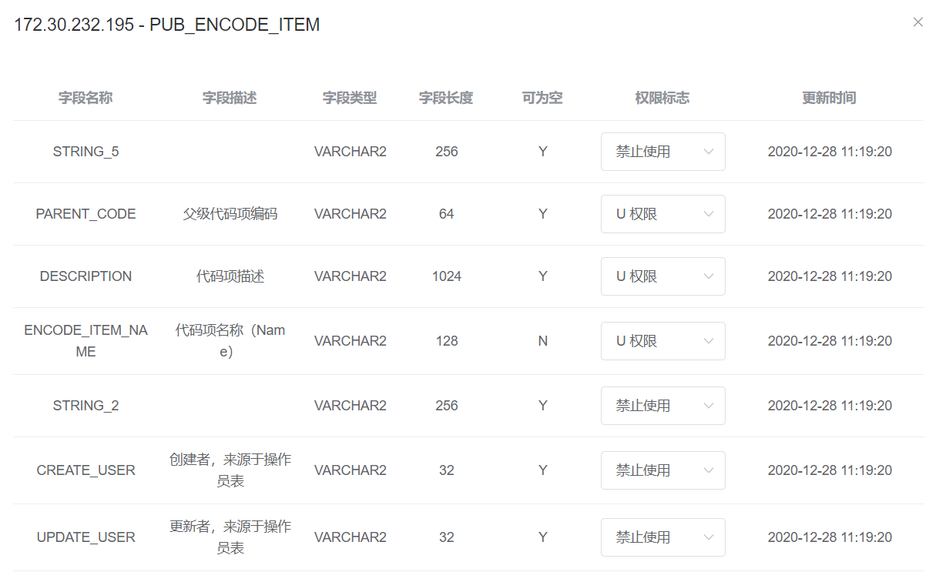

## 公共增删改接口

表/视图控制：



字段控制（C权限可访问）：



# 详细接口

## 4.1 公共查询接口(支持分页、支持跨库)（/common/getDataByViewName）

接口请求：

|  |  |  |  |
| --- | --- | --- | --- |
| **参数名称** | **类型/长度** | **参数描述** | **是否必填** |
| viewName | String | 视图名称（以视图为主，支持表名/视图名） | 是 |
| *** | String | 支持任意返回字段的匹配  col%like -- 模糊搜索  col%list -- 数组参数  col%gt -- 大于  col%lt -- 小于  col%ge -- 大于等于  col%le -- 小于等于  col -- 精确匹配 | 否 |
| condition | String | 自定义条件(该参数传值，上述过滤条件不生效，否则走上述条件，字符串值注意单引号; ps: and col=’asd’) | 否 |
| orderCol | String | 排序字段(col1 asc , col2 desc) | 否 |
| curPage | String | 当前页 | 否（默认1） |
| recordPerPage | String | 每页记录 | 否（默认30） |

接口返回业务数据：

|  |  |  |  |
| --- | --- | --- | --- |
| **参数名称** | **类型/长度** | **参数描述** | **是否必填** |
| *** | String | 返回表/视图所有字段  Date类型 -- yyyy-MM-dd HH:mm:ss  Clob类型 -- 转为String  Blob类型 -- 转为Base64字符串 | 是 |

## 4.2 公共增加/修改接口(支持多表修改、支持事务、支持跨库)（/common/addOrUpdateDataByTableNames）

接口请求：

|  |  |  |  |
| --- | --- | --- | --- |
| **参数名称** | **类型/长度** | **参数描述** | **是否必填** |
| tableName | String | 表名 | 是 |
| primaryKeys | List | 表主键字段（可能是联合主键） | 是 |
| cols | Map | 表字段（被修改的字段/字段值） | 是 |
| timeCols | List | 时间字段（新增/修改更新时间字段） | 否 |
| seqName | String | 数据库序列名（当为新增且主键使用序列时，不填默认UUID） | 否 |

参数样例：

{

"paramList": [

{

"tableName": 'COMMON_TEST',

"primaryKeys": ['uuid','uname'],

"cols": {

"uuid": "",

"uname": "",

"age": "123"

},

"timeCols": ['cjsj'],

"seqName": "SEQ_RS"

},

{

"tableName": 'COMMON_TEST',

"primaryKeys": ['uuid','uname'],

"timeCols": ['cjsj'],

"cols": {

"uuid": "testtest",

"uname": "testtest",

"age": "123"

},

"seqName": ""

}

]

}

接口返回业务数据：

|  |  |  |  |
| --- | --- | --- | --- |
| **参数名称** | **类型/长度** | **参数描述** | **是否必填** |
| code | String | 0000-成功 0001失败 | 是 |
| desc | String | 描述信息 | 是 |

## 4.3 公共删除接口(支持多表删除、支持事务、支持跨库)（/common/deleteDataByTableNames）

接口请求：

|  |  |  |  |
| --- | --- | --- | --- |
| **参数名称** | **类型/长度** | **参数描述** | **是否必填** |
| tableName | String | 表名称 | 是 |
| primaryKeys | List | 表主键字段（可能为联合主键） | 是 |
| primaryKeyVals | List | 表主键字段值（对应主键值） | 是 |

参数样例：

{

"deleteList":[

{

"tableName": 'COMMON_TEST',

"primaryKeys": ['uuid'],

"primaryKeyVals": ['testtest']

},

{

"tableName": 'COMMON_TEST',

"primaryKeys": ['uuid','uname'],

"primaryKeyVals": ['37','37']

}

]

}

接口返回业务数据：

|  |  |  |  |
| --- | --- | --- | --- |
| **参数名称** | **类型/长度** | **参数描述** | **是否必填** |
| code | String | 0000-成功 0001失败 | 是 |
| desc | String | 描述信息 | 是 |

## 4.4 公共增删改接口(支持多表、支持事务、支持跨库)（/common/addOrUpdateOrDeleteDataByTableNames）

接口请求：

|  |  |  |  |
| --- | --- | --- | --- |
| **参数名称** | **类型/长度** | **参数描述** | **是否必填** |
| paramList | Object | 参考4.2接口 | 是 |
| deleteList | Object | 参考4.3接口 | 是 |

参数样例：

{

"paramList": [

{

"tableName": 'COMMON_TEST',

"primaryKeys": ['uuid','uname'],

"cols": {

"uuid": "",

"uname": "",

"age": "123"

},

"timeCols": ['cjsj'],

"seqName": "SEQ_RS"

},

{

"tableName": 'COMMON_TEST',

"primaryKeys": ['uuid','uname'],

"timeCols": ['cjsj'],

"cols": {

"uuid": "testtest",

"uname": "testtest",

"age": "123"

},

"seqName": ""

}

],

"deleteList":[

{

"tableName": 'COMMON_TEST',

"primaryKeys": ['uuid'],

"primaryKeyVals": ['36']

},

{

"tableName": 'COMMON_TEST',

"primaryKeys": ['uuid','uname','sex'],

"primaryKeyVals": ['35','35','12']

}

]

}

接口返回业务数据：

|  |  |  |  |
| --- | --- | --- | --- |
| **参数名称** | **类型/长度** | **参数描述** | **是否必填** |
| code | String | 0000-成功 0001失败 | 是 |
| desc | String | 描述信息 | 是 |

## 4.5 公共接口-外部接口调用(url支持get/post请求)（/common/executeExternalAPI）

接口请求：

|  |  |  |  |
| --- | --- | --- | --- |
| **参数名称** | **类型/长度** | **参数描述** | **是否必填** |
| urlID | String | Url唯一标识 | 是 |
| urlParam | Object | Url参数 | 否 |

参数样例：

{

"urlID" : "aoudbtn",

"urlParam" : {

// url对应的参数

}

}

接口返回业务数据：

|  |  |  |  |
| --- | --- | --- | --- |
| **参数名称** | **类型/长度** | **参数描述** | **是否必填** |
| code | String | 0000-成功 0001失败 | 是 |
| desc | String | 描述信息 | 是 |